1. 【報價單】最下方新增列。

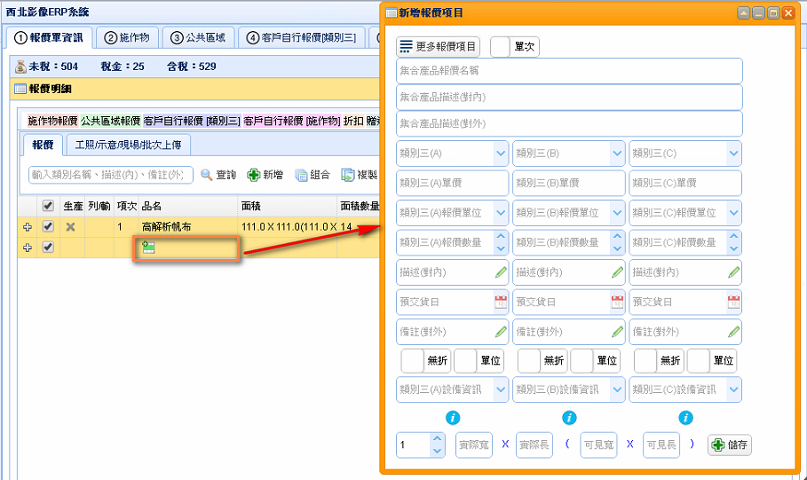

1. 【報價單】新增完報價，scrollbar 要移到最下方。

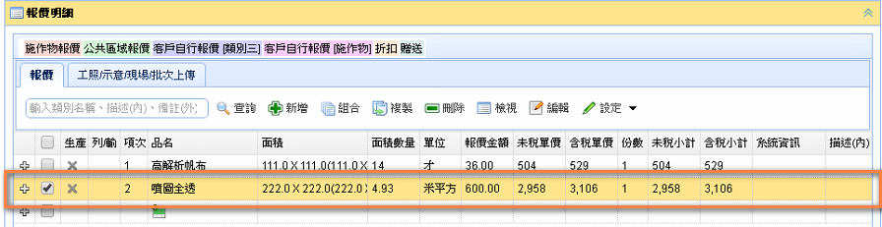

1. 【報表】圖片縮圖

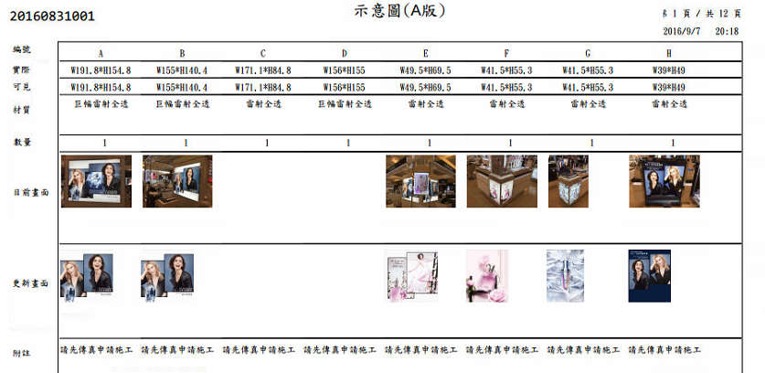



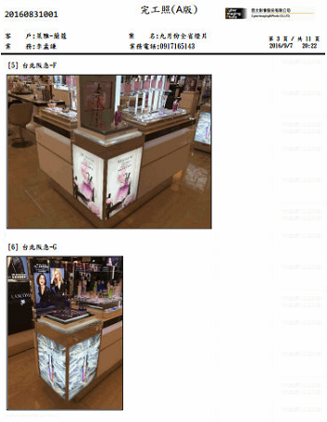

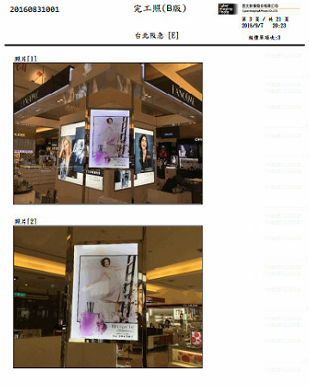

1. 【施作物】新增施作物時若點選，新增施作物集合，系統會自動儲存。

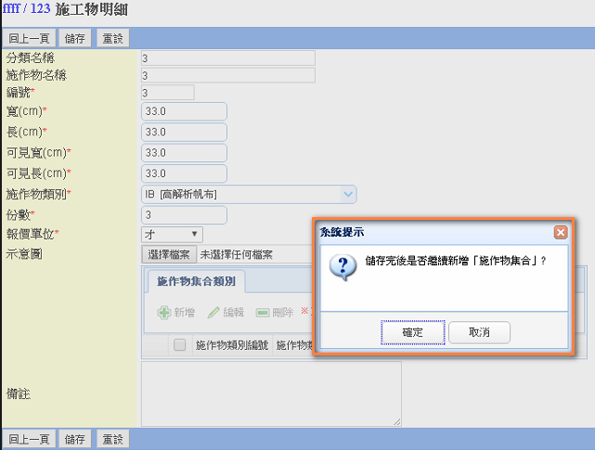

1. 【流程控管】「送件」rename to 「出件」

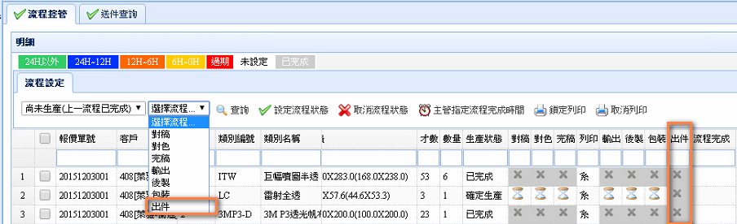

1. 【報價單】預定出貨時間推算寄件時間（台北/新北-8H、花東48H、台中以北12H、其他24H），一天寄送時間為10、18時，計算後的時間為「出件主管期待時間」

0.png

9-9(五) 20:30 – 8(H)=12:30 應該是9-9(五) 10:00

1.png

9-9(五) 13:00 – 8(H)=3:00 應該是前一天下班前完成 9-8(四) 18:00

3.png

9-9(六) 21:29 – 8(H)= 9-10(六) 13:29 但周六不上班應該是周五下班前完成 9-9(五) 18:00

4.png

9-11(日) 21:34– 8(H)= 9-11(日) 13:34 但周六、日不上班應該是周五下班前完成 9-9(五) 18:00

5.png

9-12(一) 21:37– 8(H)= 9-12(一) 13:34 應該是9-12(一) 10:00

1. 【利潤報表】

「相同項次的 "標準成本" 和 "採購金額" 只會有一個」

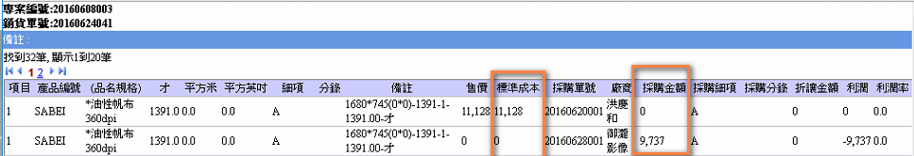

【尚未完成】

1. 【流程控管】新增才數、數量加總
2. 【QA】客戶輸入櫃店電話，可依照施作物反應問題
3. 【QA】客戶可新增多聯絡人及電話，透過電話進行問題反應